

COURTIER ASSERMENTE – Olivier EVRARD
Tél : 02 99 202 202 – Fax : 02 99 202 200
BP 50 – 35404 ST-MALO Cédex – France

SAINT MALO, le 2/09/2011 $ 1,4230

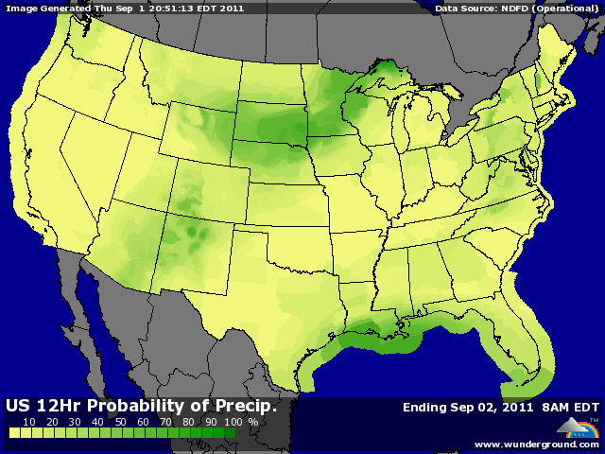

BLE : - poursuite de ventes de fonds en 2ème partie de séance, dans un mouvement de prise de bénéfice entamé mardi. Le marché a perdu plus de 45 cts depuis le début de la semaine,
- les opérateurs allègent leurs positions avant un we de 3 jours (Labor Day),
+/- la concurrence de la mer noire est toujours aussi présente, malgré les problèmes que risque de rencontrer la Russie pour honorer tout ses contrats en septembre et octobre, compte tenu de problèmes logistiques,
- ventes export dans le bas des attentes avec 369KT et un cumul à 40,8% contre 42,7% en moyenne. Les besoins hebdomadaires ressortent à 442KT et les perspectives d’amélioration du potentiel US ne semblent pas terribles sur l’automne,
+/- reprise du dollar hier avec un impact négatif sur le CBOT, après de meilleures infos sur l’économie américaine et dans l’attente des chiffres de l’emploi US ce jour,
+/- qq pluies pour le we et le début de la semaine prochaine sur les zone BH, calmant un peu les esprits échauffés par les crainte sur les semis d’hiver,

MAÏS : - mêmes ventes des fonds prenant des bénéfices après la forte hausse du maïs générée par les craintes sur les rendements,
- le marché est sur acheté à CT et, même si un potentiel de hausse subsiste, il lui faudra de nouveaux éléments pour s’exprimer (résultats des 1ères coupes),
+ ventes export supérieures aux attentes, malgré une faiblesse persistante de la demande et la concurrence du blé feed mer noire et la révision à la hausse de la récolte de maïs en Ukraine,
+ FC. Stone annonce 12,350 milliards de bx (rdt 146,3) contre 12,914 (153) pour l’USDA en août, et donc en retrait sur Pro Farmer,

SOJA : - mêmes causes, mêmes effets que pour les céréales,
- concurrence toujours très forte des origines sud américaines avec la très bonnes récoltes de cette année qui poussera un peu plus loin les disponibilités sur cette zone,
- qq pluies annoncées sur le centre du midwest pour le we et donc une certaine détente de ce côté-là,
+/- malgré la concurrence, ventes export dans le haut des attentes (594KT) pour des besoins de 497KT. Le cumul se situe à 30,4% contre 28% en moyenne,
+ FC. Stone annonce 3,030 milliards de bx (41,05) contre 3,056 (41,4) pour l’USDA et là encore, en dessous du crop tour,

A SUIVRE : position des fonds avant le we de 3 jours, dollar et météo.

